计算机导论课程总结

一、引言

在今年的计算机导论课上，我着实学到了很多东西。首先感叹的一点是，孙老师的知识面之丰富着实让人感叹。对于课本的内容，老师重点讲了前三章的内容。而在讲解课本内容之外，老师会穿插很多专业性的内容，让我收获颇丰。

在来到大学以前，我对于计算机人在未来的发展并不特别明确，甚至可以说是迷茫。不知道自己该做什么，也不知道自己正在做的这些对未来有什么帮助。不过在计算机导论的不断指引下，现在我对未来的规划也越来越明确。

我们经历得最多的，还是对于自选题目的演讲。两个人一组，对自己选择的题目进行演讲。一共大概有40多组，每一组的演讲都能让我收获很多。我们组的题目是关于“网络拓扑”。在这一方面的查找资料，也让我了解了很多。

这一本书的内容是有限的，讲的内容也不可能面面俱到。但是，这门课程教给我们的最宝贵的事情是，学会独立自主学习的能力。从计算机的发展史来看，拥有独立自主的学习能力是一件很宝贵的事情。这门学科能够从无到有的发展起来，基本上离不开众多大佬的辛勤工作和独立研究。

在独立自主研究的同时，也不能忘记合作的重要性。我可以说，如果没有合作，计算机这门学科——也可以说世界上的绝大部分学科——都不会发展到像今天这样辉煌。在高中的我们适应了单打独斗，千军万马过独木桥的战争，虽然磨砺出了个人的意志，但是却忽略了合作的重要性。试想，在高中的时候，谁还没有敝帚自珍过呢？而到了大学，乃至于社会上，合作却恰恰是一种重要的品质。而计算机科学与技术导论这门学科，在教学时，老师创新性的应用了PPT两人合作演讲的方式。这样的方式，实在能够极大的锻炼学生们的合作与交流意识。

计算机科学与技术导论这门学科存在的意义大概比这还要多。接下来，请允许我更加详细的介绍我所收获的知识。

二、对计算机导论的认识

这门课在我最开始的时候看来，不过是一门水课——而且有相当一部分人是这样认为的。在我们这群人眼里，与其浪费时间听这门学科，不如花费点时间在高数和英语上。而且好像大多数人都是这么做的——这也就是那天孙老师上课说的。不过，在读课本的时候，我被其中所蕴含的知识深深地吸引住了。从此，可以说打开了新世界的大门。

什么是计算机？计算机的发展历程是什么？0和1这两个数字是如何构建了整个计算机网络体系？它现在的工作原理是什么？稍有了解就会发现，这是一个特别宏大的世界。短短几百年的时间，便能让计算机发展到这个地步，倘若再给它百年，又将发展到如何？

纵观整本课本，从计算科学的基本概念出发，又介绍了与其相关的知识，譬如计算模型、数字逻辑与集成电路、汇编语言、算法等等。这其中不乏我们在将来学习专业课程时所要接触的知识，提前了解这些内容在很大程度上能帮助我们更快地适应将来的专业课。 然后，这本书又介绍了计算科学的意义、内容与方法。具体讲述的是这门学科的发展主线，以及出现的各种分支，与其他学科的深层联系以及这门学科的发展特点和就业情况。这一部分的内容在于告诉学生们如何在将来选择自己的学习方向，让自己更好的了解未来的发展情况以及就业趋势。我们在将来选择自己的专业选修课的时候，分成了几个方向，而确定了自己将来的发展方向，才能更好的让自己发展，进而确定自己将来是读研继续深造，还是就业工作乃至于创业。随后便是对于计算机人如何去努力的规划，包括学习要求与毕业要求。更重要的，在于对每一个计算机人的素质要求。当代社会不缺乏人才，缺乏的是高素质的人才，包括身体，思想，交往能力等等方面。而这一部分的内容正是为培养出这样的人才所做出的指导。由于最后一章的内容在离散数学中已经讲过，属于离散数学的课程内容，在此不予详细介绍。

纵观全局，其实整个编写教材的流程是：是什么——为什么——怎么做。这三大流程的展开使得整个理论体系变得完整，易于接受且具有说服力。这样的思维方式与行为方式，更是我们计算机人对自己应有的要求。

而在教材以外，孙老师在讲课的时候并不只是拘泥于课本内容。他更喜欢从课本的现有角度出发，进行更广阔的横向与纵向的延伸。这样的思维方式很广泛，很发散，但是很能提高学生们对一个问题思考的能力。同时，孙老师上课的时候有一个最大的特点——强调互动。雨课堂的随机数系统被老师用的恰到好处，出神入化。记得有一个话题是，“一般的科学思想方法的问题举例”。当时，针对“什么是美”这一问题，老师和同学们你来我往，在碰撞中擦出火花，从而让所有人的思维都经历了一场进化。

计算机科学与技术导论，实在不应该是一门平平无奇的学科。这门学科囊括了整个计算机专业所需要的知识与能力。当然它不会那么细致，但是，他能让学生们知道自己将来要做什么。举个最简单的例子，在学习这门学科之前，我对二进制和计算机的认识完全是被强加的——似乎提到二进制就一定有计算机，提到计算机就一定有二进制一样——而在学习了导论课程以后，我才明白两者之间的深层次的联系。计算机的初身就是为了计算密码而存在的。而储存的方式也很简单，是（1）或者非（0）。可以看出，二进制的符号较少，运算较简单，所以莱布尼茨在自己发明的计算机上就采用了二进制。现在的计算机上依然采用二进制，除了上述原因，另外一种原因是，在计算机上，两种截然相反状态的现象是大量存在的，比如电路的通电与断电，电容器的充电与放电等，这些均可以用二进制的两个符号1和0 来表示。例如计算机电路的接通用1表示，断开用0表示。这，就是关联与联系。当然，我理解的不一定深入也不一定到位，但是至少比最开始懵懂无知的我要强得多。这是对计算机自身的理解，还只停留在计算机本身的原理，应用等方面。

而接下来就不得不提，计算机的分类了。“计算机科学与技术”使我们专业的名字，顾名思义，包括计算机科学与计算机技术，其中后者又被称为计算机工程。计算机在各个领域的运用以及普及已经成为人们生活必不可少的装备，作为信息时代的基本“交通工具”，计算机以其高速的运算速度和极高的运算精确率，以及丰富多彩的应用功能为人们的生活带来了极大的便利，正是在这种背景下，计算机科学与技术这门以计算机为研究对象的学科的重要性便凸现出来。计算机学科长期以来被认为代表了两个重要的领域，一个是计算机科学，另一个是计算机工程，两者曾经分别作为计算机软件领域和计算机硬件领域的代名词。随着计算技术的发展，IEEE/ACM在CC2001中将计算机学科称为计算学科，并将计算学科分为四个领域（也称专业方向），分别是计算机科学、计算机工程、软件工程和信息系统。于 2004年6月1日公布的CC2004报告，在上述四个领域的基础上，增加了一个信息技术领域，并预留了未来的新发展领域。作为一门发展迅速的新兴学科，计算机科学与技术的研究范围包括了计算机理论、硬件、软件、网络及应用等，按照研究的内容，也可以划分为基础理论、专业基础和应用三个层面。这是从计算机的发展和分类出发，是我所理解的。

而同时，我还了解到了最重要的一件事——当下，我国的网络环境是怎么样的。个人认为，这是仅次于个人能力的一点。国家需要什么领域的计算机人才？哪个领域需要的人才更多？哪些领域还处于未被攻克的状态？同时，有哪些领域是我们领先于世界的，哪些是位于世界前列的，哪些是远不如人的？这些东西都极其重要，因为它关系到了计算机科学与技术这个专业将来的就业对口和努力方向。而这，也是我在计算机导论课中学到的东西。

既然之前提到了分组演讲，那么接下来，就应该重点谈一谈我们所演讲的题目——网络拓扑了。

三、进一步的思考

网络拓扑，是指网上计算机或设备与传输媒介形成的结点与线的物理构成模式。网络的结点有两类：一类是转换和交换信息的转接结点，包括结点交换机、集线器和终端控制器等；另一类是访问结点，包括计算机主机和终端等。线则代表各种传输媒介，包括有形的和无形的。其实说的简单一点，就是计算机与计算机之间的连接方式。大家知道，计算机之间的连接方式分为线下和线上。那么，网络拓扑就是针对这种连接方式从而发展出的一种技术。

谈到网络拓扑，就一定不能绕开拓扑。拓扑学作为数学学科的一个分支，其来源出自著名的“七桥问题”。拓扑学重点强调的是物体间的位置关系而不考虑它们的形状和大小，是几何图形或空间能保证不变的一些性质。“七桥问题”由欧拉解决以后，拓扑学就逐步的走向了历史的舞台。

计算机诞生，实现了“机机交互”以后，网络拓扑也就诞生了。换言之，网络拓扑起源于传统的拓扑学，是拓扑学在具体领域中的应用。

网络拓扑的分类，最常见的有六种，分别是星型、总线、环形、树形、网状、混合型。其中的每一种，都有其独特的优势与劣势。举个例子来说，.总线型网络拓扑结构的优点有：1)总线结构所需电缆数量少；2)结构简单又是无源工作，有较高的可靠性；3)易于扩充，增减用户方便。同时，它的缺点有：1)传输距离有限，通信范围受到限制；2)故障诊断和隔离困难；3)分布式协议不保证信息及时传送，不具实时功能。站点必须是智能的，要有媒体访问控制功能，增加站点软件和硬件的开销。[1]

需要注意的是，这些分类只是在实际应用中的命名。这六种最常见的网络拓扑结构，在大多数情况下是适用于一般的局域网或城域网等民用网络之中的。然而，随着计算机的快速发展以及计算机网络的增加，在某些特殊情况，如一些特殊领域的数据中心，这样的拓扑结构已经远远无法满足要求。因此，网络拓扑结构在新的时代又出现了新的发展。

举个例子，多层的leaf-spine计算机网络拓扑结构。基于传统三层网络架构的不足，叶脊leaf-spine结构得以在数据中心网络中崭露头角。叶脊拓扑结构的优势在于，通过增加一层平行于主干纵向网络结构的横向网络结构，在这层横向结构上增加相应的交换网络在Spine/Leaf网络架构中。这样既能分隔L2广播域。同时还减少了架构层次，对跨2层业务的调度，也就是东西向的业务调度，更方便，时延能做到有效的降低。在叶脊拓扑结构，所有的链接都是用来转发流量，也是使用通用的生成树协议，同样能保持保持一个无环路的网络拓扑结构。这是它的优势，那么它有没有缺点呢？也是有的。就是其仍旧无法实现顶部服务器的任意部署问题。关于这个问题的解决，需要用到Overlay网络技术，此处不予赘述。[2]

与其相类似的，还有Hypercube立方体计算机网络拓扑结构，Toroidal环型计算机网络拓扑结构，Jellyfish水母型计算机网络拓扑结构，DCell计算机网络拓扑结构等等。这些网络拓扑结构都是随着时代的发展而发展出来的新型结构。这不由得让人思考，在将来，网络拓扑会发展到什么样的层次？而网络拓扑的日益发展，是否又意味着计算机在人类生活中的应用更加广泛，计算机科学与技术是不是又会进一步的发展？这都是我们所能畅想的美好的未来。

作为网络拓扑的“本家”拓扑学，它的发展一定程度上决定了网络拓扑的发展。拓扑学现如今更多的是作为一种工具去解决其他领域目前存在的问题。比如Russ Jonathan B.和Waisman Haim 两位先生发表的[A novel elastoplastic topology optimization formulation for enhanced failure resistance via local ductile failure constraints and linear buckling analysis](https://kns.cnki.net/KNS8/Detail/RedirectScholar?flag=TitleLink&tablename=SJESLAST&filename=SJES9F27DA10A05C04938265819395AEC590)正是拓扑学目前研究的前景领域之一——对于弹塑性拓扑的优化方式。[3]

那么，这对于网络拓扑的意义是什么呢？随着拓扑学在各个学科的各个领域的不断应用，拓扑学自身也会不断地发展，不断地完善，进而使得网络拓扑日益发展。可以说，各个学科之间的交互能促进彼此的发展，进而促进整个人类社会的发展。

四、总结

其实说到底，计算机人的未来是清晰而又迷茫的。清晰在于，计算机这门学科是有其固定的模式的，在当下这个社会，计算机人的从业方向已经被模式化、固定化了。迷茫在于，就像我之前提到的，计算机不过经过了几百年的发展便已经成为了如今的样式，再过几十年、几百年，又会发展到什么地步？到时候会不会有一批职业因此而消失，而又会不会涌现出更多的新职业？我们都不清楚。不过可以肯定的一点是，计算机拥有无限的可能性——因为人类，拥有无限的可能性。

正如世界上所有学科一样，在未来都是具有无限的可能的。曾经有个段子，说是计算机希望生物在人脑方面有所突破，生物希望化学能够把物质和分子的性质搞明白，化学希望物理给出合适的分析方法，物理希望数学给出合适的计算工具，数学希望计算机能够优化算法，从而更好地构建数学模型。这五大学科就像是一个圈，谁都离不开谁。而很多时候，这五个学科可能会经历很长一段时间的瓶颈期，然后在某一个点突然爆发——而且是共同的爆发——随后又陷入瓶颈。在这个环形结构里，只要有一环被打破，那么带来的，将是整个人类文明的飞跃式发展。作为这个环形中的一员，我们计算机人更应该努力去奋斗，争取为打破环网而作出巨大的贡献。

计算机科学与技术学科，是很多人在大学以前从来没有接触过的学科。然而计算机在不久的将来将会成为普遍存在的基础设施，计算机科学与技术这门学科也会发展成为类似于数学、物理之类的基础学科。所以，更早的让学生们接触计算机这门学科，对整个社会的发展是能够带来一定的好处的。

希望我们当下的计算机人，都能有光明的未来。

五：附录：

Github账户：zyh66677

地址：https://github.com/zyh66677

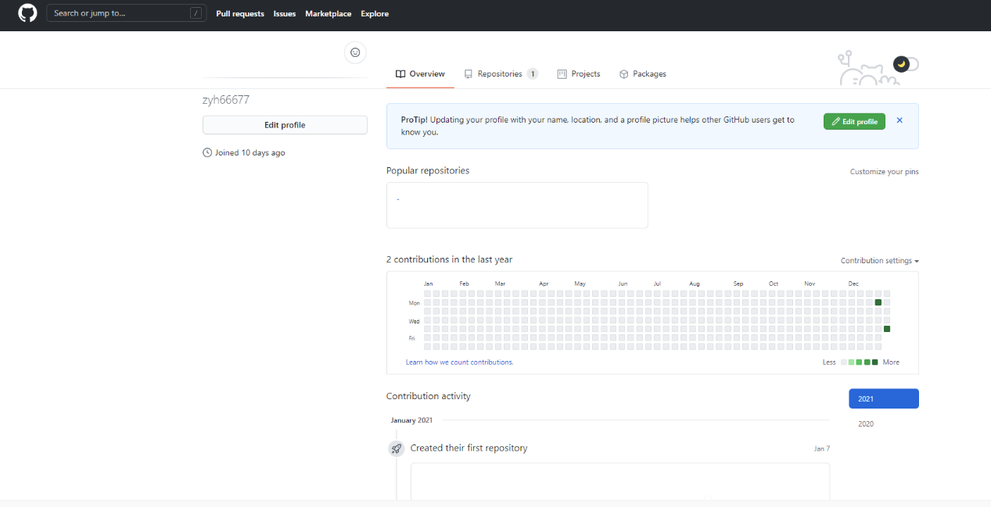

观察者网： 学习强国： BILIBILI：

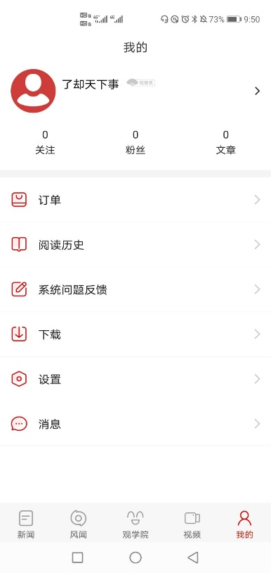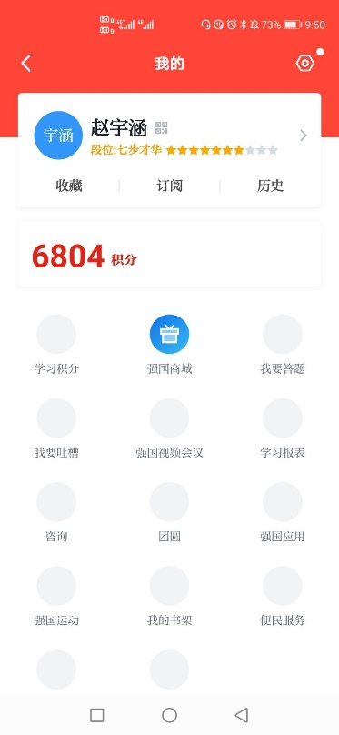

CSDN：

ID：[qq_52044664](https://blog.csdn.net/qq_52044664)

https://blog.csdn.net/qq_52044664?spm=1001.2014.3001.5343

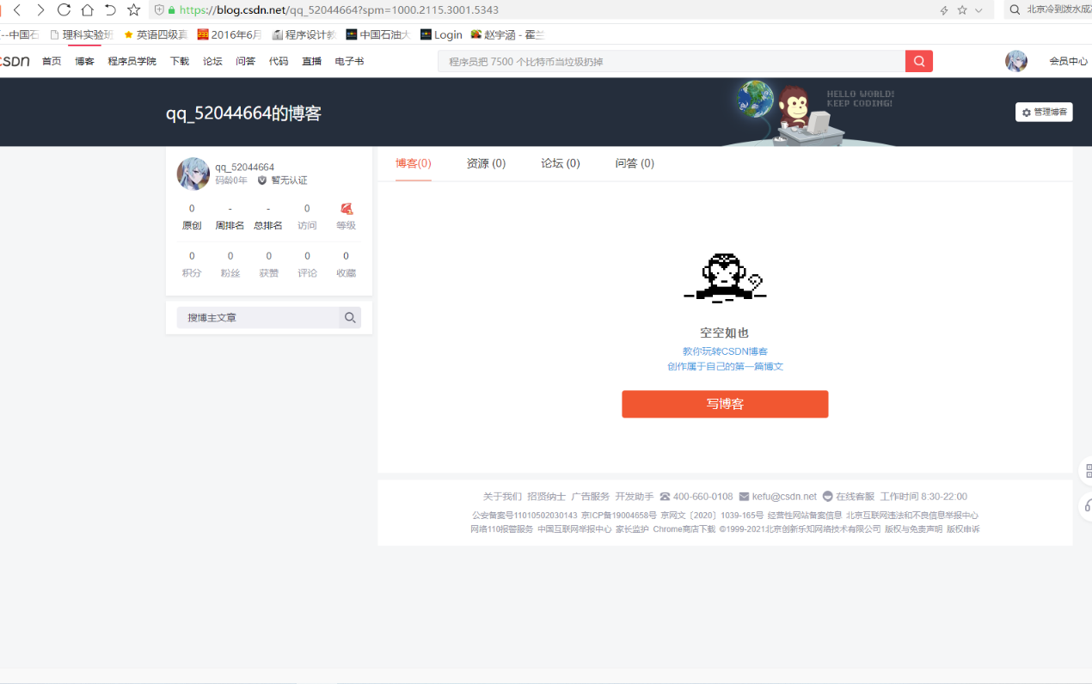

小木虫：

昵称：UPC赵宇涵

网址：<http://muchong.com/bbs/space.php?uid=24930013>

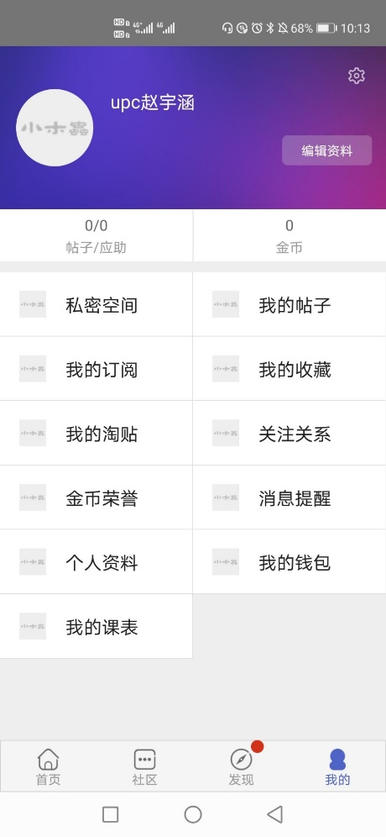

1. 出自知乎https://zhuanlan.zhihu.com/p/267710797
2. 出自知乎https://zhuanlan.zhihu.com/p/92480383
3. 来自知网，https://schlr.cnki.net/Detail/index/SJESLAST/SJES9F27DA10A05C04938265819395AEC590